**ЛИЦЕНЗИОННЫЙ ДОГОВОР № IEMEDSZOZUNF**

|  |  |
| --- | --- |
| г. Санкт-Петербург | «24» января 2024 года |

**Общество с ограниченной ответственностью «БИНБРЭЙН»**, именуемое в дальнейшем «Лицензиар», в лице Генерального директора Леонтьевой Надежды Алексеевны, действующей на основании Устава, с одной стороны и Муниципальное казённое учреждение культуры Чебургольского сельского поселения Красноармейского района «Сельский дом культуры», именуемое в дальнейшем «Лицензиат», в лице директора Пасечник Алины Станиславовны, действующего на основании Устава, с другой стороны, совместно именуемые Стороны, заключили настоящий Договор (далее – «Договор») о нижеследующем:

1. **ПРЕДМЕТ ДОГОВОРА**

1.1. Лицензиар предоставляет Лицензиату в порядке, предусмотренном настоящим Договором, право использования на условиях простой (неисключительной) лицензии (далее – Простая лицензия) программного обеспечения «Административная панель управления продажами билетов на сайте vmuzey.com» (далее – ПО) с целью организации продажи Лицензиаром электронных билетов по программе социальной поддержки молодежи в возрасте от 14 до 22 лет для повышения доступности организаций культуры в рамках утвержденного Постановления Правительства №1521 от 8 сентября 2021 года или иного документа, регулирующего условия участия в программе «Пушкинская карта» – (далее «Пушкинская карта»), создаваемых Лицензиатом на сайте по адресу: <https://organization.vmuzey.com/>.

1.2. Лицензиар подтверждает факт наличия у него прав на результат интеллектуальной деятельности в отношении предоставляемого ПО и гарантирует свою правомочность предоставлять оговоренные в договоре права на ПО.

1. **ПОРЯДОК ПЕРЕДАЧИ ЛИЦЕНЗИИ**

2.1. Лицензиар предоставляет Лицензиату Простую лицензию по Акту приема-передачи прав на использование ПО (далее – «Акт приема-передачи прав»), являющемуся неотъемлемой частью Договора – Приложении № 3 к Договору.

2.2. В Акте приема-передачи прав Стороны указывают количество Простых лицензий, наименование организации, для которой предоставляется Простая лицензия, срок действия Простых лицензий, уникальный идентификатор Лицензиата. По настоящему договору передается одна Простая Лицензия.

2.3. При необходимости Лицензиат направляет Лицензиару заявку на получение дополнительных экземпляров Простых лицензий, составленную в простой письменной форме, с указанием учреждений, для которых предоставляется Простая лицензия. Заявка подписывается лицом, уполномоченным на представление интересов Лицензиата в отношениях с третьими лицами, с приложением документа, подтверждающего такие полномочия. Заявка должна быть сделана путем направления письменного или факсимильного сообщения в любой рабочий день в течение срока действия Договора.

2.4. Подписывая настоящий Договор, Лицензиат выражает свое согласие с условиями документов, передаваемых Лицензиату при подписании Договора: Политика конфиденциальности(размещена по адресу: <https://vmuzey.com/documents/privacy-policy.pdf>).

1. **ПРАВА И ОБЯЗАННОСТИ СТОРОН**

3.1. Лицензиат вправе использовать ПО следующими способами:

* воспроизводить ПО;
* адаптировать ПО, то есть вносить в ПО настройки, осуществляемые исключительно в целях обеспечения функционирования ПО на технических средствах (оборудовании) Лицензиата или под управлением конкретных программ Лицензиата;
* передавать третьим лицам на основании сублицензионных договоров Простые лицензии в случае получения письменного согласия Лицензиара. Письменное согласие Лицензиара предоставляется на основании письменного запроса Лицензиата с указанием наименований, срока действия Простых лицензий, наименований третьих лиц, которым будут переданы Простые лицензии.

3.2. Лицензиат не имеет права:

* передавать кому-либо Простую лицензию на ПО (запрет на распространение) без получения письменного согласия Лицензиара;
* производить декомпиляцию ПО (запрет на декомпиляцию);
* производить модификацию ПО (запрет на модификацию) или привлекать третьих лиц для осуществления модификации;

3.3. Передача прав на использование ПО от Лицензиара Лицензиату происходит в момент подписания Акта приема-передачи прав.

3.4 Лицензиар имеет право приостановить продажу билетов по Пушкинской карте на свое усмотрение.

1. **СОДЕРЖАНИЕ ЛИЦЕНЗИИ И ГАРАНТИИ ПО ДОГОВОРУ**

4.1. Простая лицензия, предоставляемая по настоящему Договору, действует в отношении всего содержимого ПО, в частности, в отношении:

* программ для ЭВМ, обеспечивающих функционирование ПО;
* дизайна (графики, расположения элементов оформления ПО и т.п.);
* всех иных элементов ПО, в том числе изображений, фонограмм, текстов.

4.2. Лицензиар гарантирует, что он является надлежащим правообладателем на все в совокупности и каждый в отдельности из перечисленных в п. 4.1 настоящего Договора элементов ПО. Лицензиар гарантирует, что для передачи прав на ПО не требуется одобрение или согласие третьих лиц, а также что в ПО не используются никакие элементы, нарушающие права третьих лиц. В случае если вышеуказанные гарантии будут нарушены, Лицензиар обязуется принять меры, которые обеспечат Лицензиату беспрепятственное использование передаваемых по настоящему Договору прав, а в случае невозможности обеспечить беспрепятственное использование передаваемых прав, возместить Лицензиату понесенные убытки, которые могут возникнуть у Лицензиата в связи с нарушением вышеуказанных гарантий.

4.3. Все спорные вопросы и претензии, которые могут возникнуть у третьих лиц к Лицензиату относительно прав на ПО, Лицензиар обязуется урегулировать самостоятельно и за свой счет. При этом Лицензиат несет полную ответственность за размещенные материалы (фотоизображения, картинки, звук, текст). В случае поступления претензий в сторону Лицензиара от третьих лиц, не связанных с правами на ПО, Лицензиат урегулирует такие претензии за свой счет и своими силами,включая требования касающиеся авторского права и интеллектуальной собственности, если такая претензия явилась требованием третьей стороны, в части касающейся использования любых материалов при размещении на сайте vmuzey.com Лицензиатом. Лицензиар не размещает и не несет ответственности за любой размещаемый материал на сайте vmuzey.com Лицензиатом при использовании ПО последним.

4.4. Права на использование ПО передаются Лицензиату в следующем порядке:

4.4.1. Лицензиар предоставляет Лицензиату доступ к ПО посредством электронной почты, указанной при регистрации последнего (или законного представителя) на сайте по адресу: https://vmuzey.com., или иным способом, не противоречащим действующему законодательству, одновременно с передачей подписанного Лицензиаром Акта приема-передачи прав Лицензиату. Подписание Сторонами Акта приема-передачи прав Лицензиату подтверждает надлежащую передачу записи содержимого ПО от Лицензиара Лицензиату;

4.4.2. Лицензиат обязан подписать и предоставить Лицензиару в десятидневный срок Акт приема-передачи прав на использование программного обеспечения или письменно сообщить Лицензиару о причинах отказа от подписания указанного Акта приема-передачи прав на использование программного обеспечения. В случае, если Лицензиат подписал договор, но не подписал Акта приема-передачи прав в десятидневный срок, то такой Акта приема-передачи прав считается подписанным Сторонами.

4.4.3. После подписания Акта приема-передачи прав на использование программного обеспечения Простая лицензия считается принятой к использованию Лицензиатом и ПО используется на условиях «asis» (рус. «как есть»). Лицензиар не несет ответственность за возникшие не по его вине любые виды потерь, прямые или косвенные убытки, связанные с использованием или невозможностью использования ПО, не принимает претензии к функционированию ПО и его несовместимости с конкретной конфигурацией аппаратных и программных средств вычислительной техники Лицензиата.

4.5. Техническая поддержка ПО, включая, но не ограничиваясь предоставлением консультаций, обновлением версий, модификацией и адаптацией ПО, осуществляется по запросу Лицензиата.

4.6. Порядок и правила возвратаописаны в Приложении №4 – «Правила и порядок особенностей возвратов билетов».

1. **СРОК ДОГОВОРА И ТЕРРИТОРИЯ ИСПОЛЬЗОВАНИЯ ПРОГРАММЫ**

# 5.1. Договор вступает в силу с даты его подписания обеими Сторонами (но не ранее 1 января 2024 года) и действует до 31 декабря 2024 г. Дата подписания Договора Сторонами указана в правом верхнем углу на первой странице Договора. Со дня вступления в силу Договора все предыдущие письменные и устные соглашения, переговоры и переписка между Сторонами, касающиеся настоящего Договора, теряют свою силу.

5.2. Территорией, на которой допускается использование Простой лицензии, является **Российская Федерация.**

5.3. Документы, переданные при использовании электронной связи, а также электронные копии и ксерокопии документов, имеют юридическую силу и признаются сторонами, до замены их на оригиналы указанных документов.

1. **ПОРЯДОК ВЗАИМОДЕЙСТВИЯ СТОРОН**

6.1. ПО предоставляется Лицензиату с целью организации электронной торговой площадки по продаже Лицензиаром электронных билетов, размещенных Лицензиатом при использовании ПО.

6.2. Лицензиар производит бронирование, формирование билета и осуществляет информирование конечных покупателей билетов с надлежащим качеством, в надлежащие сроки в соответствии с условиями Договора в электронной форме на основе билетной информации размещенной Лицензиатом.

6.3. Ежемесячно не позднее 15 числа каждого месяца Лицензиар размещает отчет о проданных билетах по форме, приведенной в Приложении № 1 к Договору, в административной панели организации. Оригинал отчета о проданных билетах, посредством Системы ЭДО, Лицензиар направляет Лицензиату ежемесячно не позднее 25 числа каждого месяца. Датой исполнения указанного обязательства является дата отправки.

Стороны пришли к соглашению, принимать электронные документы, переданные через систему электронного документооборота (Система ЭДО) и подписанные усиленной квалифицированной электронной подписью (УКЭП). Под электронным документом понимается документ, созданный в электронной форме без предварительного документирования на бумажном носителе, подписанный УКЭП в порядке, установленном законодательством Российской Федерации. Стороны признают электронные документы, заверенные УКЭП, при соблюдении требований Федерального закона от 06.04.2011 № 63-ФЗ "Об электронной подписи" юридически эквивалентным документам на бумажных носителях, заверенным соответствующими подписями и оттиском печатей Сторон. При использовании Системы ЭДО, Стороны обеспечивают конфиденциальность и безопасность персональных данных в соответствии с Федеральным законом от 27.07.2006 № 152-ФЗ "О персональных данных" и Федеральным законом от 27.07.2006 № 149-ФЗ "Об информации, информационных технологиях и о защите информации".

**Идентификатор ЭДО в Контур Диадок: 2BM-7814779935-781401001-202201280859354394261**

**Идентификатор ЭДО в СБИС(Тензор): 2BE6a331c29499947ddbf5ca05b4324f586**

**Наш ИНН/КПП: 7814779935 / 781401001**

**ООО "БИНБРЭЙН"**

6.4. На основании отчета, указанного в пункте 6.3 Договора, Лицензиар перечисляет Лицензиату **сумму за проданные билеты в соответствии с формулой n-4,9%, где n** – **номинальная стоимость билета, установленная Лицензиатом при использовании ПО, 4,9%** – **вознаграждение Лицензиара с включенными компенсациями** за интернет-эквайринг за реализованные билеты, и отдельно учитывая компенсацию услуг интернет-эквайринга по ранее купленным билетам и в последующем возвращенных (компенсации удержанной комиссии банка за интернет-эквайринг по реализованным билетам и в последующем возвращенным – возмещается Лицензиару 4,9% с суммы возвращенных билетов)**.**

В случае если вознаграждение Лицензиара за проданные билеты составляет менее 249 рублей за отчетный период или отсутствуют продажи, Лицензиат на основании «Отчета (акта выполненных работ/услуг) о реализованных билетах по программе пушкинская карта» уплачивает Лицензионный сбор 249 рублей за минусом вознаграждения Лицензиара. В случае если вознаграждение Лицензиара более или равно 249 рубля за отчетный период, то Лицензионный сбор Лицензиатом не уплачивается.

Если вознаграждение Лицензиара за отчетный период составило менее 249 рублей, то Лицензиат, на основании отчета Лицензиара, размещенного в «Административной панели управления продажами билетов на сайте vmuzey.com» и после получения полного расчета, перечисляет в течение 5 рабочих дней вознаграждение Лицензиару по указанным в настоящем договоре реквизитам на основании Отчета (акта выполненных работ/услуг) о реализованных билетах по программе Пушкинская карта – Приложение №1.

Любые комиссии банков, включая интернет эквайринг и иные издержки, которые могут возникнуть в связи с перечислением денежных средств Лицензиату, ложатся на Лицензиара.

Фискализация продажи в налоговом органе и выдача электронного кассового чека покупателю(-ям) электронных билета(-ов) осуществляется на стороне и за счет Лицензиара. Лицензиар удерживает сумму вознаграждения по соответствующему Отчетному периоду из денежных средств, подлежащих перечислению Лицензиату, указывая сведения о расчетах в отчете. Перечисление денежных средств, вырученных с продажи билетов, производится Лицензиаром ежемесячно не позднее 10 числа каждого месяца. В случае, если 10 число месяца следующего за отчетным является праздничным или выходным днем, то оплата переноситься на первый рабочий день после 10 числа.Документы, переданные факсимильной, электронной связью, а также ксерокопия документов, имеют юридическую силу и признаются сторонами, до замены их на оригиналы указанных документов.

6.5. В случае несвоевременной оплаты вознаграждения и/или не подписания закрывающих документов в ЭДО, Лицензиар имеет право приостановить доступ к продажам по Пушкинской карте.

6.6. Все платежи по Договору производятся в рублях Российской Федерации безналичным переводом на счет Лицензиата. НДС не облагается на основании п. 2 ст. 346.11 НК.

6.7. Датой перечисления считается дата списания денежных средств с расчетного счета Лицензиара.

6.8. Порядок взаимодействия Лицензиара с конечными покупателями билетов, в том числе в части взимания комиссии, обработки персональных данных физических лиц является предметом соглашений между Лицензиаром и конечным покупателем и не является предметом настоящего Договора.

1. **ОТВЕТСТВЕННОСТЬ СТОРОН**

7.1. В случае невыполнения сроков перечисления денежных средств Лицензиат вправе требовать от Лицензиара выплаты неустойки в размере 0,05% от суммы, подлежащей оплате, за каждый календарный день просрочки, но всего не более 5% от суммы, подлежащей оплате.

7.2. Лицензиат по письменному требованию Лицензиара обязан компенсировать Лицензиару расходы по урегулированию спора с конечными покупателями билетов, возникших в результате предоставления Лицензиатом недостоверных сведений.

7.3. Неустойки и штрафы, указанные в Договоре, подлежат оплате только на основании письменной обоснованной претензии заинтересованной Стороны.

1. **ДЕЙСТВИЕ ОБСТОЯТЕЛЬСТВ НЕПРЕОДОЛИМОЙ СИЛЫ (ФОРС-МАЖОР)**

8.1. Стороны освобождаются от ответственности за невыполнение или ненадлежащее выполнение какого-либо из пунктов Договора, если это невыполнение явилось следствием причин, находящихся вне сферы контроля не выполняющей обязательства Стороны, в частности, следствием войн, военного времени, военного положения, эпидемий и пандемий, эмбарго, гражданских волнений, террористических актов, пожаров, наводнений, землетрясений, решений и действий государственных органов власти, органов местного самоуправления, забастовок (далее именуемых «форс-мажорными» обстоятельствами), аварий, повлекших за собой нарушение целостности сети Лицензиара, отключение электропитания активного оборудования сети Лицензиара, но не ограничивающихся ими, на период, начинающийся с момента объявления не выполняющей свои обязательства Стороной о «форс-мажорных» обстоятельствах и заканчивающийся с прекращением действия «форс-мажорных» обстоятельств.

8.2. Если какое-либо из перечисленных обстоятельств непосредственно повлияло на выполнение обязательств в течение срока, указанного в Договоре, то этот срок продлевается на время действия указанных обстоятельств путем заключения дополнительного соглашения к настоящему договору.

8.3. Сторона, которая не в состоянии выполнить свои обязательства, должна уведомить другую Сторону в письменной форме или посредством электронной связи о начале, ожидаемом сроке действия и прекращении указанных выше обстоятельств, с предоставлением соответствующего документа (если такой документ представлен любым органом Государственной власти), подтверждающего возникшие обстоятельства форс-мажора, выданного уполномоченным органом. В противном случае такая Сторона теряет право ссылаться на указанные обстоятельства.

1. **УРЕГУЛИРОВАНИЕ СПОРОВ**

9.1. Все споры, возникающие в связи с Договором, будут разрешаться Сторонами путем переговоров и в претензионном порядке. Сторона, получившая претензию, обязана дать на нее письменный ответ в срок, не превышающий 10 (Десять) рабочих дней с момента получения такой претензии.

9.2. К настоящему Договору и всем отношениям, связанным с использованием ПО, подлежит применению право Российской Федерации и любые претензии или иски, вытекающие из настоящего Договора или использования ПО, должны быть поданы и рассмотрены в судебном порядке, согласно законодательству Российской Федерации.

1. **УСЛОВИЯ РАСТОРЖЕНИЯ НАСТОЯЩЕГО ДОГОВОРА**

10.1. Договор может быть расторгнут по взаимному согласию Сторон до истечения срока действия последней из переданных по нему Простых лицензий. В этом случае условия досрочного расторжения оговариваются Сторонами в Соглашении о расторжении.

10.2. В случае нарушения какого-либо условия Договора Лицензиатом (Лицензиаром), Лицензиар (Лицензиат) вправе расторгнуть Договор путем направления письменного уведомления о расторжении Договора до истечения срока действия последней из переданных по нему Простых лицензий. В этом случае Договор считается расторгнутым по истечение 30 (Тридцати) календарных дней с момента получения уведомления о расторжении, и Лицензиат лишается переданных ему по настоящему Договору прав и обязуется возвратить Лицензиару всю документацию, связанную с ПО и переданную Лицензиату, уничтожить все имеющиеся копии ПО, а также, при необходимости, деинсталлировать ПО.

10.3. С момента расторжения Договора Лицензиар прекращает хранение какой-либо информации, относящейся к Лицензиату.

1. **ПРОЧИЕ УСЛОВИЯ**

11.1. Использование ПО на условиях и способами, не предусмотренными настоящим Договором, возможно только на основании отдельного соглашения с Лицензиаром.

11.2. Все дополнения, изменения и приложения к Договору имеют силу только в том случае, если они оформлены в письменном виде и подписаны уполномоченными представителями обеих Сторон. Все приложения и дополнения к настоящему Договору являются его неотъемлемой частью.

11.3. Стороны обязаны уведомлять друг друга об изменении организационно-правовой формы, наименования, банковских, почтовых и иных реквизитов. Подписание дополнительного соглашения к Договору не требуется. Исполнение обязательств по прежним реквизитам до даты получения Стороной указанного уведомления является надлежащим.

11.4. Любые уведомления или сообщения в связи с Договором должны быть оформлены в письменном виде. Уведомления или сообщения могут быть отправлены:

* курьерской (почтовой) службой на адрес для корреспонденции, указанный в разделе 12 Договора;
* по электронной почте на адреса представителей Сторон, указанные в Договоре.
* посредством ЭДО (электронного документооборота)

11.5. Также Лицензиат дает свое согласие, на передачу данных билетной информации всем заинтересованным организациям, участвующим в реализации программы социальной поддержки молодежи в возрасте от 14 до 22 лет для повышения доступности организаций культуры в соответствии с Постановлением Правительства №1521 от 8 сентября 2021 года. 11.5.1. Лицензиат настоящим уведомлен и соглашается, что при установке ПО ему будут автоматически подобраны и установлены дополнительные компоненты (виджеты, дополнения) для ПО, осуществляющие взаимодействие с популярными социальными сетями, почтовыми сервисами и другими инструментами, требующиеся при работе ПО, при этом такой подбор осуществляется полностью автоматически и без передачи данных за пределы устройства Лицензиата. Лицензиат также уведомлен и соглашается, что при установке ПО ему могут быть установлены дополнительные программы, необходимые для полноценной реализации отдельных функций программы социальной поддержки «Пушкинская карта».

11.6. К Договору прилагаются и являются его неотъемлемой частью:

* Приложение № 1 – Образец отчета о проданных билетах.
* Приложение № 2 – Образец электронного билета, порядок покупки билетов.
* Приложение № 3 – Акт приема-передачи прав на использование программного обеспечения.
* Приложение № 4 – Правила и порядок особенностей возвратов билетов

**12. АДРЕСА, БАНКОВСКИЕ РЕКВИЗИТЫ И ПОДПИСИ СТОРОН**

|  |  |
| --- | --- |
| Лицензиар: ООО «БИНБРЭЙН»  ИНН: 7814779935  КПП: 781401001  ОГРН: 1207800109791  Юридический/почтовый адрес:197183, г. Санкт-Петербург, Приморский проспект д. №43, помещение 9Н, офис №1  Телефон: 8 (812) 987-75-40  р/с 40702810132410006523  ФИЛИАЛ «САНКТ-ПЕТЕРБУРГСКИЙ» АО «АЛЬФА-БАНК»  к/с: 30101810600000000786  БИК: 044030786  Электронный адрес: supportmuseum@vmuzey.com  Генеральный директор:  *Леонтьева Надежда Алексеевна*  __________________________________ | Лицензиат: МУНИЦИПАЛЬНОЕ КАЗЕННОЕ УЧРЕЖДЕНИЕ КУЛЬТУРЫ ЧЕБУРГОЛЬСКОГО СЕЛЬСКОГО ПОСЕЛЕНИЯ КРАСНОАРМЕЙСКОГО РАЙОНА "СЕЛЬСКИЙ ДОМ КУЛЬТУРЫ"  Получатель для платежного поручения: УФК по Краснодарскому краю  ИНН: 2336017700  КПП: 233601001  ОКТМО: 03623431  КБК: 00000000000000000000  Местонахождение:  Краснодарский край, Красноармейский р-н, хутор Протоцкие, ул. Мира, д 22Б  Телефон:  р/с: 00000000000000000000  к/с: 03231643036234311800  Банк: ЮЖНОЕ ГУ БАНКА РОССИИ//УФК по Краснодарскому краю  БИК: 010349101  Электронный адрес:  Palina-92@mail.ru  Директор МКУК ЧСП «СДК»  *Пасечник Алина Станиславовна*  __________________________________ |

М.п. М.п.

Приложение № 1

к Лицензионному договору № **IEMEDSZOZUNF**

|  |
| --- |
| «24» января 2024 года |



**ОБРАЗЕЦ**

# **Отчет (акт выполненных работ/услуг) о реализованных билетах по программе пушкинская карта**

г. Санкт-Петербург

31.10.2022 г.

Лицензионный договор № WRYTDYCVVESA от 27.12.2021

ООО «БИНБРЭЙН» именуемое в дальнейшем «Лицензиар» (Генеральный директор Леонтьева Н. А.), с одной стороны, и ГБУК "Лучший музей", именуемое далее «Лицензиат» Должность (Фамилия Имя Отчество), с другой стороны, настоящим отчетом подтверждает, что «Лицензиар» реализовал билеты в соответствии с таблицей, приведенной ниже:

Отчетный период: с 01.10.2022 по 31.10.2022

|  |  |  |  |  |  |
| --- | --- | --- | --- | --- | --- |
| **1** | | **2** | **3** | **4** | **5** |
| **Позиция** | | **Стоимость** | **Реализовано** | **Возвращено** | **Итого** |
| **Георгиевский историко-краеведческий музей** | | | | | |
| Мероприятия | | | | | |
| **1.** | Название события: 12.10.2021 - 31.12.2022 | | | | |
| Льготный билет | | 30.00 р. | 17 | 0 | 510.00 р. |
| Взрослые (граждане РФ) | | 50.00 р. | 3 | 1 | 100.00 р. |
| Итого | | | | | 610.00 р. |
| Итого вознаграждение лицензиара (4.9%) | | | | | 28.67 р. |
| Сумма компенсаций услуг интернет-эквайринга за возвращенные билеты (столбец №4) | | | | | 2.35 р. |
| Лицензионный сбор: | | | | | 249,00 р. |

Всего продано билетов: 610.00 р.

К выплате лицензиату: 361.00 р.

Удержано лицензиаром (ООО «Бинбрэйн»): 249.00 р.

Настоящий отчет является актом выполненных работ (оказанных услуг).

Настоящий отчет (акт) является ПУД (первичным учетным документом) в силу требований, предусмотренных пунктом 2 статьи 9 Закона от 6 декабря 2011 г. № 402-ФЗ "О бухгалтерском учете" в отношении закрывающих документов между сторонами для проведения расчетов.

Итоговая сумма, подлежащая возмещению (выплате) Лицензиару по настоящему отчету (акту) составляет 249 рубля(ей), включая вознаграждение Лицензиара (4.9%), компенсацию услуг интернет-эквайринга по возвращенным билетам, Лицензионный сбор (п. 6.4. договора).

*\* При формировании в нашу сторону платежного поручения просим обязательно указывать в поле "назначение платежа" следующий текст:   Пушкинская карта  Сокращения, кавычки, скобки не допускаются.*

Настоящий отчет (акт выполненных работ/услуг) о реализованных билетах по программе пушкинская карта направлен на основании подписанного договора между сторонами или Простой (непубличной) Оферты размещенной по адресу https://organization.vmuzey.com/ в аккаунте организации. При наличии подписанного договора, Оферта теряет свою юридическую силу.

Настоящий отчет(акт) составлен в 2 экземплярах, каждый из которых имеет равную юридическую силу.

ООО «БИНБРЭЙН» и ГБУК "Лучший музей" на 31.10.2022

по лицензионному договору WFDYTDYTSWESA от 27.12.2021 претензий друг к другу не имеют.

# **Реквизиты**

|  |  |
| --- | --- |
| **Лицензиар** | |
| Наименование | ООО «БИНБРЭЙН» |
| ИНН | 7814779935 |
| ОГРН | 1207800109791 |
| КПП | 781401001 |
| Адрес | 197183, г. Санкт-Петербург, Приморский проспект дом №43, помещение 9Н, офис №1 |
| Отделение банка | ФИЛИАЛ «САНКТ-ПЕТЕРБУРГСКИЙ» АО  «АЛЬФА-БАНК» |
| Р/С | 40702810132410006523 |
| К/С | 30101810600000000786 |
| БИК | 044030786 |
| Подпись | Леонтьева Н. А. |

|  |  |
| --- | --- |
| **Лицензиат** | |
| Наименование | ГБУК "Лучший музей" |
| ИНН | 2625830193 |
| ОГРН | 1042600045074 |
| КПП | 262504501 |
| Адрес | 123456, Ставропольский край, г Георгиевск, ул Лермонтова, д 1 |
| Отделение банка | ОТДЕЛЕНИЕ СТАВРОПОЛЬ БАНКА РОССИИ//  УФК по Ставропольскому краю г. Ставрополь |
| Р/С | 03224643070000002101 |
| К/С | 40102810345370000013 |
| БИК | 010702101 |
| КБК | 05600000000000000130 |
| Получатель платежа | Министерство финансов Ставропольского края (ГБУК СК ГИКМ, л/с 056.70.034.8) |
| Подпись | (Фамилия Имя Отчество) |

Приложение № 2

к Лицензионному договору № **IEMEDSZOZUNF**

|  |
| --- |
| «24» января 2024 года |

**Образец**

электронного билета, порядок генерации билетов, порядок покупки билетов*

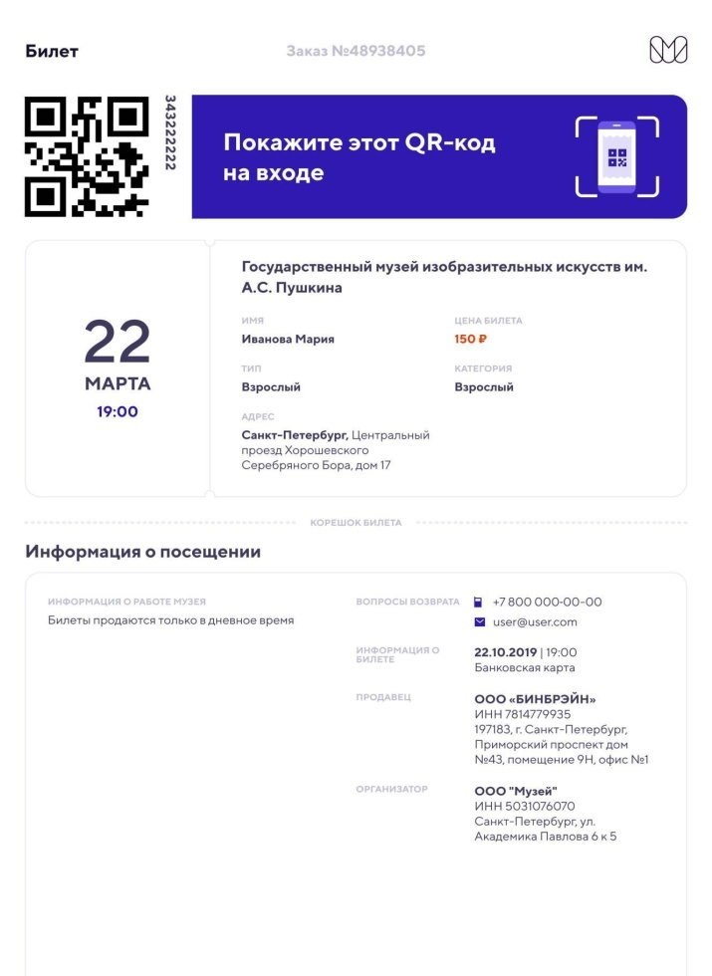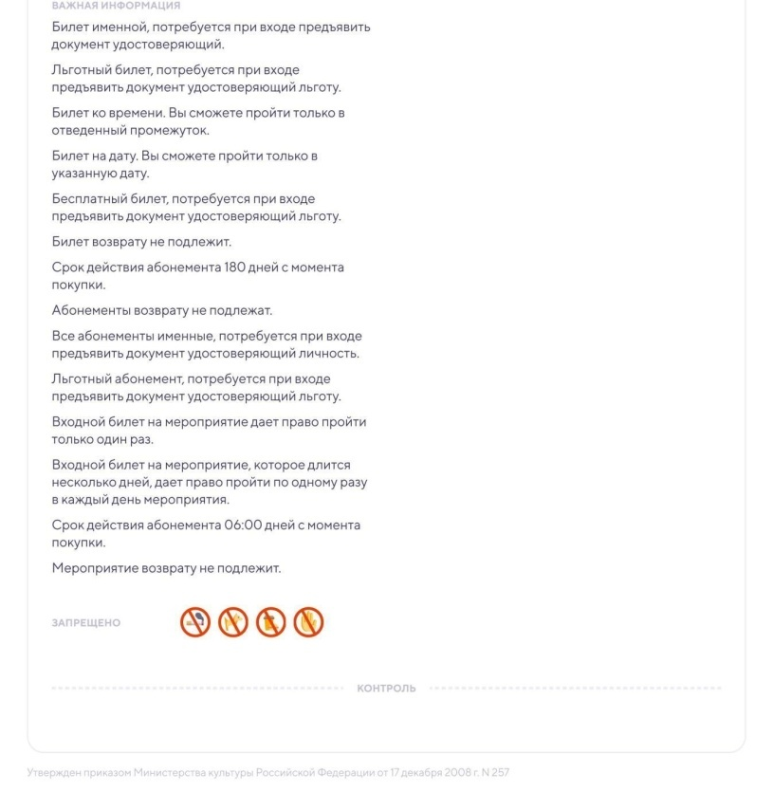

*любые данные в полях билета могут отличаться в зависимости от настроек Лицензиата и требований условий программы «Пушкинская карта».

**Порядок генерации билетов**

1. Генерация номеров билетов и номеров заказов производится на стороне Лицензиара.

2. Генерация билета и отправка покупателю осуществляется только после 100% оплаты билета и его фискализации в налоговом органе посредством онлайн кассы Лицензиара.

3. Генерация номера билета и номера заказа производится генератором случайных чисел.

**Способы покупки билетов**

Заказ билетов осуществляется указанным ниже способом:

- Оформление заказов через сайт www.vmuzey.com

* Порядок оплаты:

Для оплаты заказа Покупатель может выбрать один из следующих способов:

- оплата банковской картой через платежный шлюз Банка;

- оплата при помощи сторонних сервисов: Gpay, ApplePay, SamsungPay, AndroidPay.

* Получение заказа возможно после подтверждения 100% оплаты. Электронный билет высылается на электронную почту, указанную при оформлении заказа.

Приложение № 3

к Лицензионному договору № **IEMEDSZOZUNF**

|  |
| --- |
| «24» января 2024 года |

**Акт приема передачи прав на использование программного обеспечения**

**№ 1 от «24» января 2024 года**

|  |
| --- |
|  |

**Общество с ограниченной ответственностью «БИНБРЭЙН»**, именуемое в дальнейшем «Лицензиар», в лице Генерального директора Леонтьевой Надежды Алексеевны, действующей на основании Устава, с одной стороны и Муниципальное казённое учреждение культуры Чебургольского сельского поселения Красноармейского района «Сельский дом культуры», именуемое в дальнейшем «Лицензиат», в лице директора Пасечник Алины Станиславовны, действующего на основании Устава, с другой стороны, совместно именуемые Стороны, составили настоящий акт приема-передачи прав на использование программного обеспечения (далее Акт) о нижеследующем:

|  |  |  |  |
| --- | --- | --- | --- |
| № | Наименование организации | Уникальный идентификатор организации | Срок действия Простой лицензии |
| 1 | Муниципальное казённое учреждение культуры Чебургольского сельского поселения Красноармейского района «Сельский дом культуры» | **IEMEDSZOZUNF** | До 31 декабря 2024 года |

1. Лицензиар передал Лицензиату запись содержимого и права на использование следующего программного обеспечения (далее Простые лицензии): Всего передано Простых лицензий: 1 (одна).

2. После подписания лицензионного договора, Лицензиат обязуется подписать и предоставить Лицензиару настоящий Акт в десятидневный срок или письменно сообщить Лицензиару о причинах отказа от подписания Акта.

3. Настоящий Акт составлен на русском языке, в двух экземплярах, имеющих равную юридическую силу, по одному экземпляру для каждой из сторон.

От Лицензиара: Леонтьева Надежда Алексеевна /___________________________/

От Лицензиата: Пасечник Алина Станиславовна /___________________________/

Приложение № 4

к Лицензионному договору № **IEMEDSZOZUNF**

|  |
| --- |
| «24» января 2024 года |

**Правила и порядок особенностей возвратов билетов**

1. **Общие положения**

## 1. Настоящие правила устанавливают правила и порядок возврата билетов к настоящему Лицензионному договору, соответствуют требованиям и разработаны на основании:

# - Федерального закона "О внесении изменений в Закон Российской Федерации "Основы законодательства Российской Федерации о культуре" от 18.07.2019 N 193-ФЗ;

## - Постановление Правительства РФ от 18 сентября 2020 г. № 1491 “Об утверждении Правил и условий возврата билетов, абонементов и экскурсионных путевок, и переоформления на других лиц именных билетов, именных абонементов и именных экскурсионных путевок на проводимые организациями исполнительских искусств и музеями зрелищные мероприятия в случае отказа посетителя от их посещения”;

2. Настоящие Правила и условия определяют порядок возврата посетителем электронных билетов, электронных абонементов и электронных экскурсионных путевок, в том числе именных билетов, именных абонементов и именных экскурсионных путевок, на проводимые Лицензиатом, осуществляющего создание, исполнение, показ (за исключением кинопоказа) и интерпретацию произведений литературы и искусства (далее – организации исполнительских искусств), и музеем театрально-зрелищные, культурно-просветительские или зрелищно-развлекательные мероприятия, в том числе публичное представление музейных предметов и музейных коллекций, в случаях отказа посетителей от их посещения, порядок возврата денежных средств за возвращенные посетителями электронные билеты, электронные абонементы и электронные экскурсионные путевки, в том числе именные, а также порядок переоформления на других лиц именных билетов, именных абонементов и именных экскурсионных путевок на проводимые Лицензиатом зрелищные мероприятия в случае отказа посетителей от их посещения.

3. Основные понятия, используемые в настоящих Правилах, означают следующее:

**«электронный абонемент»** – документ по форме, установленной Министерством культуры Российской Федерации, удостоверяющий право посетителя на посещение нескольких объединенных общей тематикой зрелищных мероприятий Лицензиатом в течение срока, определенного в электронном абонементе;

**«электронный билет»** – документ по форме, установленной Министерством культуры Российской Федерации, удостоверяющий право посетителя на посещение зрелищного мероприятия, проводимого Лицензиатом;

**«посетитель»** – физическое лицо, действующее в целях, не связанных с предпринимательской деятельностью, имеющее право на посещение зрелищного мероприятия, электронный билет, электронный абонемент, электронную экскурсионную путевку и (или) указанное в именном электронном билете, именном электронном абонементе, именной электронной экскурсионной путевке;

**«электронная экскурсионная путевка»** – документ по форме, установленной Министерством культуры Российской Федерации, удостоверяющий право получения посетителем услуги по организации и проведению экскурсии, оказываемой Лицензиатом.

**II. Правила возврата билетов**

### (Разработаны с учетом условий и требований ПП РФ от 18 сентября 2020 г. № 1491, I. Общие положения, п.2)

1. **Правила возврата билетов на зрелищные мероприятия (события)**

При возврате электронных билетов на зрелищные мероприятия (события), с условиями фиксированной даты и времени или только даты посещения (например, с условиями: 02.10.202_ г., 15:00 или 02.10.202_ г.), билеты не подлежат возврату за сутки (24 часа) до даты посещения (например, билет с условиями посещения 02.10.202_ г., возможно вернуть до 23:59:59, 01.10.202_ г.).

При возврате электронных билетов менее чем за чем за сутки (24 часа) до даты и времени начала зрелищного мероприятия, возврат денежных средств стоимости билета Посетителю не производится.

При возврате билетов на события с длинным сроком проведения без указания конкретных дат и/или времени - регулярное расписание (Например: событие проходит с 1.01.2023 г. по 10.11.2023 г.) билет может не возвратным по причине того, что днем проведения такого события, является первый день начала продаж.

1. **Правила возврата входных билетов**

При возврате электронных билетов, с условиями фиксированных даты и интервала времени посещения (например, с условиями: 02.10.2019 г., 12:00-13:00), билеты не подлежат возврату за 24 часа до начала действия интервала (электронного билета). После окончания срока действия электронного билета возврат денежных средств стоимости билета Посетителю не производится.

При возврате электронных билетов, с условием срока действия билета (например, с условиями: 90 дней с момента покупки), билеты подлежат возврату за 24 часа до окончания срока действия билета (билет с окончанием срока действия 02.01.202_, возможно возвратить до 23:59:59 01.10.202_). После окончания срока действия электронного билета возврат денежных средств стоимости билета Посетителю не производится. Электронные билеты, участвующие в акции или имеющие скидку (помеченные знаком/ами «%», «Онлайн дешевле») возврату не подлежат.

1. **Правила возврата абонементов**

1. Все электронные абонементы являются именными и не подлежат возврату и передаче третьим лицам с момента начала первого мероприятия в электронном абонементе. Возврат электронного абонемента возможен не позднее, чем за 10 календарных дней до момента начала мероприятия (события).

2. Электронные абонементы, в том числе электронные именные абонементы, на проводимые Лицензиатом зрелищные мероприятия реализуются на специальных условиях, которые не предполагают возможности выделения стоимости одного зрелищного мероприятия, входящего в абонемент, и не предусматривают право посетителя отказаться от оплаты одного из мероприятий, входящих в абонемент.

3. Возврат полной стоимости электронного абонемента в случае возврата Посетителем электронного абонемента, в том числе именного электронного абонемента, на проводимые Лицензиатом зрелищные мероприятия при отказе посетителя от посещения зрелищного мероприятия в связи с документально подтвержденными обстоятельствами, связанными с болезнью посетителя либо смертью лица, являвшегося членом его семьи или его близким родственником в соответствии с Семейным кодексом Российской Федерации, осуществляется в случае, если указанные обстоятельства наступили не позднее дня проведения первого зрелищного мероприятия, входящего в абонемент.

**III. Порядок возврата билетов**

### (Разработаны с учетом условий и требований ПП РФ от 18 сентября 2020 г. № 1491, II. Порядок и условия возврата посетителем билетов (электронных билетов), абонементов (электронных абонементов) и экскурсионных путевок (электронных экскурсионных путевок), в том числе именных билетов, именных абонементов и именных экскурсионных путевок, на проводимое организацией исполнительских искусств или музеем зрелищное мероприятие в случае отказа посетителя от посещения зрелищного мероприятия по инициативе посетителя, п.15)

1. Для возврата денежных средств зарегистрированным Покупателям необходимо зайти в созданный на сайте <https://vmuzey.com/>аккаунт (ввести электронную почту и пароль), выбрать заказ или билет и нажать соответствующие кнопки возврата в интерфейсе.
2. Решение о согласовании или отказе возврата полной или частичной стоимости билета осуществляется Лицензиатом мероприятия в ручном или автоматическом режимах.
3. Заявления на возврат, поступившие от Покупателей, подлежат рассмотрению Организатором мероприятия в десятидневный срок со дня предъявления соответствующего требования, в соответствии со ст.31 Закона РФ от 07.02.1992 N 2300-1 (ред. от 05.05.2014) "О защите прав потребителей".
4. Возврат денежных средств за электронные билеты, приобретенные по безналичному расчету, осуществляется только на банковскую карту плательщика в соответствии с Положением Банка России от 24.12.2004 года 266 – П «Об эмиссии банковских карт и об операциях совершаемых с использованием платежных карт».

Возврат денежных средств за электронный билет, электронную экскурсионную путевку, электронный абонемент осуществляется только тому лицу, которое оплатило и указано на бланках купленных электронных билетов, электронных экскурсионных путевок, электронных абонементов.